Zajęcia w domu 15.05.2020r.
NIESPODZIANKA dla koleżanek i kolegów - Franciszek ma swoją rybkę i bardzo się nią opiekuje.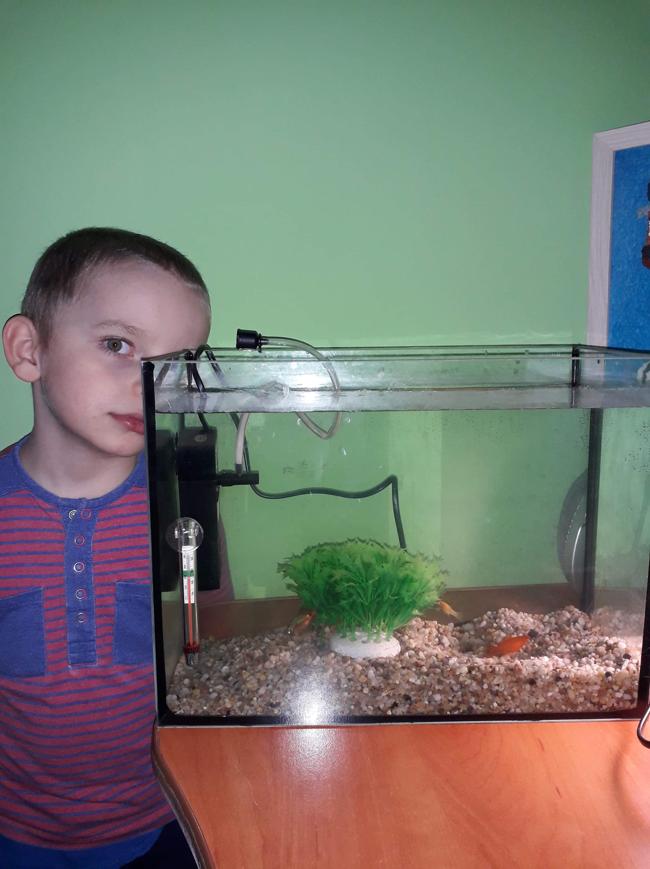
1. Film edukacyjny Łąka
Dzisiaj wycieczka na łąkę… A zaprasza na nią Skrzat Borówka, zobaczycie jaka ciekawa jest łąka.
Link https://www.youtube.com/watch?v=LKLf5EN1Ff4
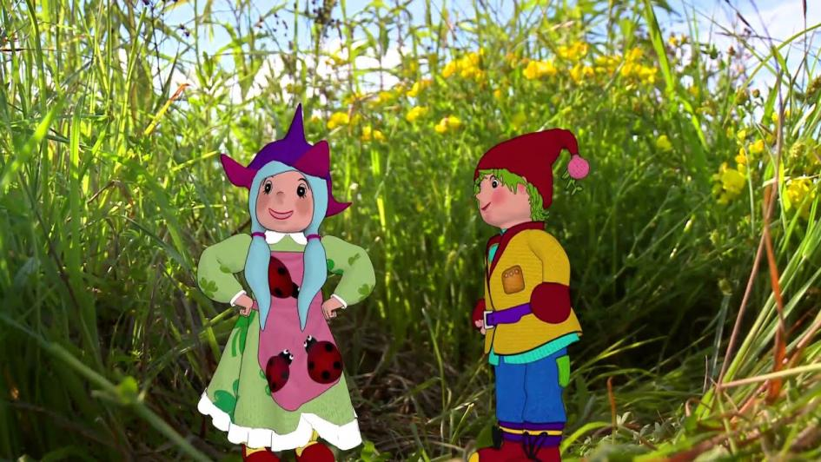
Jeśli uważnie obejrzałeś film to potrafisz odpowiedzieć na pytania:
- Jakie owady można spotkać na łące?
- Jaka roślina może mieć 4 listki?
- Jakie leśne zwierzęta przychodzą na łąkę?
- Co ciekawego jeszcze zapamiętałeś?

2. ZAKŁADMY ZIELNIK
Po obejrzeniu filmu dzieci mogą pójść na łąkę i pozbierać kwiaty i rośliny do zielnika - koniczynę, mniszek pospolity, szczaw, rumianki itp. a następnie układają roślinę na kartce i przyklejają ją do kartki za pomocą taśmy klejącej.
Dzieci oglądają rośliny, nazywają wskazywane części (łodyga, korzeń, liść, kwiat). Można porozmawiać o zastosowaniu roślin zielnych - syropy, kremy, suszone zioła na herbatę (np. rumianek), szampon pokrzywowy, krem rumiankowy…/ w przypadku brzydkiej pogody, można te zajęcia przełożyć na weekend /

3.Ćwiczenia oddechowe Dmuchamy na dmuchawiec (mniszek pospolity).
Dzieci naśladują dmuchanie na trzymaną w ręce roślinę. Dmuchają mocno, aż do braku powietrza.

4.Kończenie rymowanek o łące.
Trawa, kwiaty, biedronka – to na pewno… (łąka)
Czerwone jak gotowane raki – to… (maki)
Ma żółty środek, białe płatki, łodyga u niej wiotka.
Ten łąkowy kwiat to… (stokrotka)
Piegowata dama. Po łące chodzi od rana.
Wygrzewa się w promykach słonka. To maleńka… (biedronka)
Czy to fruwające kwiaty? Jest ich tyle! Nie, to… (motyle)
Lata, lata koło nosa. Uwaga! To groźna… (osa)
Lata, lata obok czoła. To miodna… (pszczoła)
5.Propozycja pracy plastycznej dla chętnych dzieci
Krasnal Borówka – z kolorowego papieru wycinamy postać krasnala
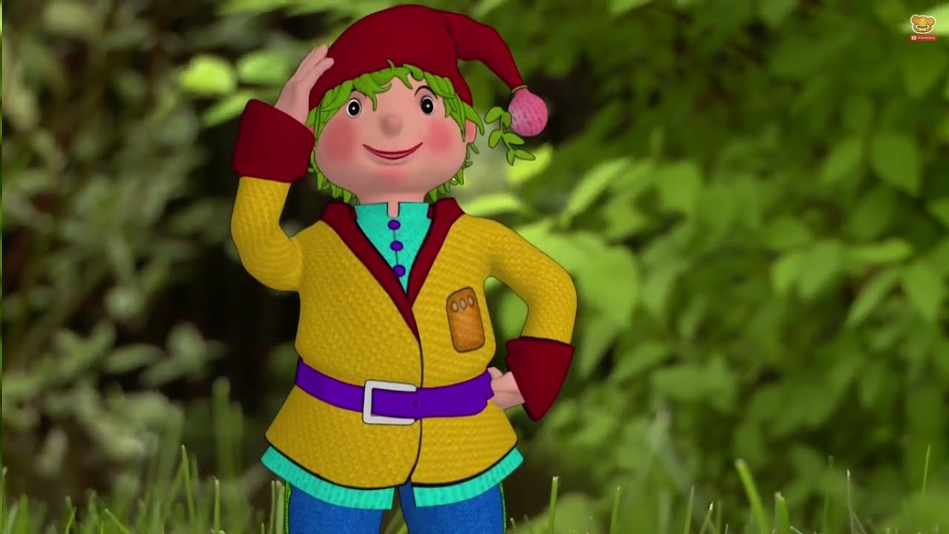
Wspólne wypicie herbatki ziołowej np. rumiankowej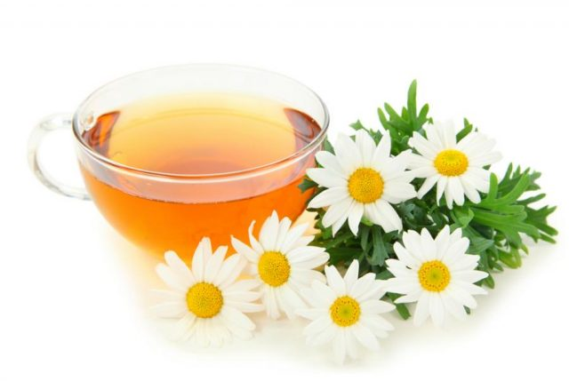
Smacznego i do poniedziałku….

Powycinaj wyrazy i ułóż z nich zdania – każde zdanie jest zaznaczone innym symbolem. Pamiętaj- zdanie rozpoczyna się wielka literą i kończy kropką.
To ☼ | sala. ☼ | jest ☼ | sobie ☺
wzajemnie. ☺ |  | Pomagamy ☺

wspaniała. ♥ | mama ♥ | Moja ♥ | jest ♥

kolorowy ♪ | Tam ♪ | motyl. ♪ | lata ♪

siedem ↓ | Biedronka ↓ | kropek. ↓ | ma ↓

KRASNAL BORÓWKA

